جامعة بوليتكنك فلسطين


رقم الاصدار [0/1 ] تاريخ الاصدار ___/___/________

عملية: الفرز الأكاديمي

REG…. REV 0
التوثيق
إعداد :
|_________________| التوقيع |__________|
مراجعة
|_________________| التوقيع |__________|
اعتماد
|_________________| التوقيع |__________|
تاريخ الاعتماد
____/____/_____مـ

- رقم الاجراء: REG … REV 0
- اسم الإجراء: الفرز الاكاديمي.
- رقم الاصدار:.................
- تاريخ الاصدار:................
- اعداد:........................
- مراجعة:.....................
- اعتماد:.......................
- تاريخ الاعتماد:.....................
- الهدف : فرز الأوضاع الأكاديمية لطلبه الجامعة والاحتفاظ بها في قاعدة بيانات دائرة التسجيل للفصل الدراسي الأول والثاني والصيفي.
- مجال التطبيق : الطلبة المسجلون(الدارسون) في الجامعة.
- المرجعية : دائرة القبول والتسجيل
التعريفات : الفرز الأكاديمي يعني بيان حاله الطالب إذا كان (منتظم، غير منتظم، مؤجل، مفصول، محذر، متوقع تخرجه، خريج .. الخ)،. وحساب معدل الطالب الفصلي والتراكمي والتخصصي لكل فصل دارسي حسب القانون.
- المسؤولية: مشتركه بين طرفين (دائرة القبول والتسجيل والكليات).
- العملية:
بعد رصد العلامات للطلبة في نهاية الفصل الدراسي يتم فرز الوضع الأكاديمي وهذا يشمل حساب المعدل الفصلي والمعدل التراكمي والمعدل التخصصي وإجراء الفحوصات الأكاديمية اللازمة لسجل الطالب مثل التحذير الأكاديمي، الفصل الأكاديمي ، تأجيل الدراسة ، الانتظام بالدراسة ، والتخرج وذلك بالاعتماد على قوانين التسجيل المعمول بها حيث يتم مقارنة تحصيل الطالب بالقانون وتحديد وضعة الأكاديمي، وهذا الإجراء يعطي إمكانية الفرز لطالب واحد أو لمجموعة من الطلبة ضمن مستوى معين .
في هذا الإجراء يتم :
- حساب المعدل الفصلي حسب القانون.
يحسب المعدل الفصلي بقسمة مجموع النقاط الناتج عن ضرب علامة المساق بعدد ساعاته المعتمدة في جميع المساقات المسجل لها الطالب في الفصل مقسوما على مجموع عدد الساعات المعتمدة لتلك المساقات وتقريب تلك النتيجة لاقرب منزلة عشريه .
- حساب المعدل التراكمي حسب القانون.
يحسب المعدل التراكمي بقسمة مجموع النقاط الناتج عن ضرب أخر علامة للمساق بعدد ساعاته المعتمدة لجميع المساقات التي كان الطالب قد سجل لها مقسوما على مجموع عدد الساعات المعتمدة لتلك المساقات وتقرب تلك النتيجة لاقرب منزلة عشرية . ( إذا أعاد الطالب مساقا من المساقات لأي سبب تدخل نقاط العلامة الثانية للمساق المعاد في المعدل التراكمي وتحذف نقاط العلامة الأولى كما تقرر العلامة الثانية نجاح الطالب أو رسوبه لإغراض إنهاء المتطلبات وتظهر العلامتان في الكشف ) .
- حساب المعدل التخصصي حسب القانون.
يحسب المعدل التراكمي في التخصص بقسمة مجموع النقاط الناتج عن ضرب علامة المساق بعدد ساعاته المعتمدة لجميع مساقات متطلبات التخصص التي كان الطالب قد سجل لها مقسوما على جميع عدد الساعات المعتمدة لتلك المساقات وتقريب تلك النتيجة لاقرب منزلة عشرية . ( إذا أعاد الطالب مساقا من مساقات التخصص لأي سبب تدخل نقاط العلامة الثانية للمساق المعاد في المعدل التراكمي للتخصص وتحذف نقاط العلامة الأولي كما تقرر العلامة الثانية نجاح الطالب أو رسوبه لإغراض إنهاء متطلبات التخرج ) .
- حساب التحذير الأكاديمي ( الإنذار) حسب القانون.( خاص بطلبه البكالوريوس)
يوجه للطالب تحذيرا أكاديميا في الحالات التالية :
1- إذا تدنى معدله التراكمي عن 65% في أي فصل من الفصول باستثناء الفصل الأول .
2- إذا تدنى معدله التخصصي عن 70% بعد دراسته مالا يقل عن 18 ساعة معتمدة من مواد التخصص
3- لا يجوز للطالب أن يسجل اكثر من 15 ساعة معتمدة وهو محذر أكاديميا .
4- على الطالب المحذر أكاديميا أن يزيل جميع الأسباب الموجبة للتحذير الأكاديمي والمذكورة في البندين السابقين في فصلان دراسيان حصل في نهايتهما على التحذير الأكاديمي .
- حساب التحذير الأكاديمي ( الإنذار) حسب القانون.( خاص بطلبه الماجستير)
يوضع الطالب تحت التحذير في الحالات التالية:-
- إذا نقص معدله التراكمي عن ( 75%) في نهاية أي فصل دراسي.
- إذا كان راسبا في ما مجموعه مساقين في أي فصل أو في جميع الفصول لتاريخه.
- إذا ارتأى المشرف أن الطالب أهمل في العمل على رسالة الماجستير بعد التنبيه بفصل دراسي واحد.
- لا يجوز التسجيل لرسالة الماجستير للطالب المحذر أكاديميا.
- لا يجوز التقدم للامتحان الشامل للطالب المحذر أكاديميا.

- حساب الفصل الأكاديمي حسب القانون.( خاص بطلبه البكالوريوس)
يفصل الطالب أكاديميا من الجامعة في الحالات التالية :
- إذا اخفق في إزالة التحذير الأكاديمي بعد مرور فصلين دراسيين .
2- إذا استنكف عن إتمام إجراءات التسجيل في أي فصل من الفصول* .
(*يرجع الطالب إلى الانتظام بالدراسة بشرط عدم تجاوز مده الانقطاع مع مده التأجيل 4 فصول دارسيه ، ويكون ذلك بان يتقدم الطالب المنقطع عن الدراسة بطلب برسم قدره 50 دينار يسمى طلب أعاده انتظام)
3- إذا استنفذ المدة القصوى المنصوص عليها في هذه التعليمات .
4- إذا حصل الطالب على معدل فصلي اقل من (55%) في الفصل الدراسي الأول .
6- إذا حصل الطالب على معدل تراكمي اقل من (55%) بعد نهاية أي فصل من الفصول بعد الفصل الأول .
7- إذا استحق الطالب الفصل الأكاديمي من الجامعة وكان قد أنهى بنجاح ما نسبته 80% من الساعات المطلوبة في خطة تخصصه فانه يسمح له بمتابعة الدراسة بشرط إزالة التحذير الأكاديمي والتخرج خلال ثلاثة فصول دراسية متتالية على أن لا يتجاوز مدة الدراسة المسموح بها مسجلا في الجامعة وإلا يفصل من الجامعة نهائيا .
8- لا يسمح للطالب الذي يفصل أكاديميا من كلية أن يبقى مسجلا في نفس الكلية وعليه التحويل لكلية أخرى إذا رغب بالاستمرار في الدراسة في الجامعة .ويسمح له ضمن الشروط التالية:-
أن يكون التحذير الأكاديمي المسبب للفصل من الدراسة على المعدل التخصصي.
أن لا يقل معدل التراكمي للطالب عن 65 %.
أن يكون معدل في الثانوية مقبول في التخصص الجديد.

حساب الفصل الأكاديمي حسب القانون.( خاص بطلبه الدبلوم)
يفصل الطالب من الدراسة في كليته بسبب وضعه الدراسي في الحالات التالية :
  - إذا حصل على معدل أقل من 50% في الفصل الدراسي الأول.
  - إذا حصل على معدل تراكمي أقل من 55% في أي فصل دراسي بعد الفصل الدراسي الأول.
  - إذا استنفذ الطالب المدة المسموح بها لدراسة تخصصه.
  - إذا انقطع الطالب عن الدراسة مدة تزيد عن 20% من الفصل الدراسي انقطاعا متواصلا دون عذر يقبله العميد.
- حساب الفصل الأكاديمي حسب القانون.( خاص بطلبه الماجستير)
يفصل الطالب من برنامج الماجستير في الحالات التالية:-
1. إذا رسب في ثلاثة مساقات مختلفة خلال مده دراسته في الجامعة حتى إذا نجح في بعضها بعد الاعاده.
2. إذا رسب في مساقين مختلفين في فصل واحد وتدنى معدله التراكمي عن ( 75%).
3. إذا رسب في مساق إجباري مرتين.
4. إذا رسب في الامتحان الشامل مرتين .
5. إذا لم يتمكن من أزله التحاذير الأكاديمية .
6. إذا قررت لجنه مناقشه الرسالة رسوبه للمرة الثانية.
7. إذا لم ينهي بنجاح متطلبات الحصول على الماجستير ضمن الحد الأعلى المحدد.
ويمنح طالب الماجستير درجه الدبلوم العالي في حال انفصل من برنامج الماجستير بشرط حصول على معدل تراكمي لا يقل عن 75% ويكون قد أنهى بنجاح ما مجموعه 30 ساعة معتمده .
- حساب التخرج في البكالوريوس حسب القانون.
يمنح الطالب درجة البكالوريوس من الجامعة لدى استيفائه شروط التخرج التالية :
1- إذا أتم بنجاح دراسة جميع المواد التعليمية المطلوبة منه وحصل في جميعها على علامة لاتقل عن 60% .
2- الحصول على معدل تراكمي عام لا يقل عن 65% .
3- الحصول على معدل تراكمي تخصصي لا يقل عن 70% .
4- أن ينهي متطلبات التدريب الميداني المقرر في تخصصه .
5- أن ينهي متطلبات العمل التطوعي.
6- ان يكون أنهى معامله براءه الذمة .
- حساب التخرج في الدبلوم حسب القانون.
- يعتبر الطالب ناجحا في تخصصه إذا أتم بنجاح دراسة جميع المواد المطلوبة لذلك التخصص وكان معدله التراكمي لا يقل عن 60%.
- ان يكون أنهى معامله براءه الذمة .
- حساب التفوق ومنح التفوق حسب القانون.
تعطى منح التفوق لطلبة الجامعة على النحو التالي :-
يعفى من ثلثي (3/2) رسوم الساعات المعتمدة المسجلة كمنحة تفوق للطلبة الذين يحققون الشروط التالية :
أن يكون حاصل على معدل فصلي 90% فما فوق .
أن يكون ناجحا بـ 15 ساعة معتمدة على الأقل .
أن لا تكون قد صدرت بحقه أية عقوبات تأديبه خلال الفصل الذي تفوق فيه .
يستفيد الطالب من منحه التفوق في الفصل الذي يلي فصل التفوق .
الطالب الذي حصل على منحة تفوق وحصل على منحة أخرى لنفس الفصل يعطى المنحة الأعلى .
يعفى من ثلث (3/1) رسوم الساعات المعتمدة المسجلة كمنحة تفوق للطلبة الذين يحققون الشروط التالية :-
أن يكون حاصل على معدل فصلي 87% فما فوق .
أن يكون ناجحا بـ 15 ساعة معتمدة على الأقل .
أن لا تكون قد صدرت بحقه أية عقوبات تأديبه خلال الفصل الذي تفوق فيه .
يستفيد الطالب من منحة التفوق في الفصل الذي يلي فصل التفوق .
الطالب الذي حصل على منحة تفوق وحصل على منحة أخرى لنفس الفصل يعطى المنحة الأعلى.

- النماذج المستخدمة: نموذج الفرز الاكاديمي من خلال منظومه القبول والتسجيل).
- مخطط سير العمليات: مرسوم بتنسيق برنامج( بيزاجي).
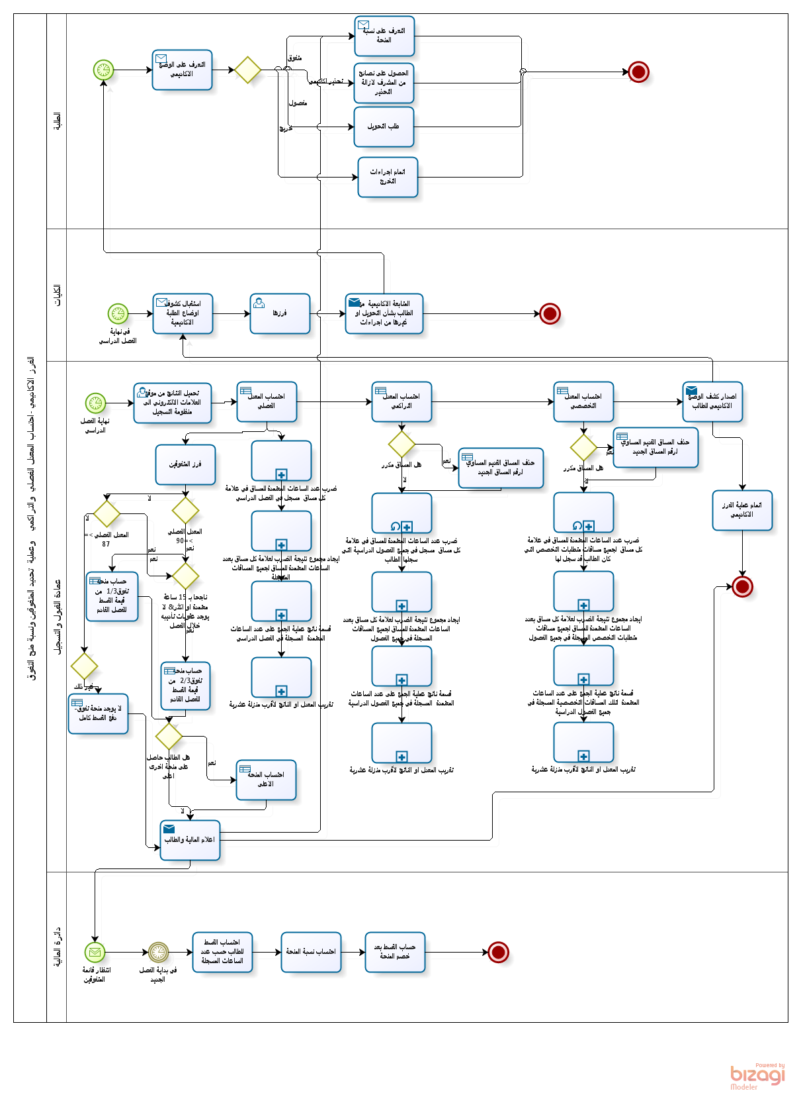

  - النماذج المستخدمة :
رقم | اسم النموذج | رقم النموذج | مكان الحفظ | مدة الحفظ
1 | نموذج الفرز الاكاديمي من خلال منظومه القبول والتسجيل). | ----- | قاعدة البيانات في دائرة القبول والتسجيل | غير محدده
مخطط سير العملية

